|  |  |
| --- | --- |
|  | |
| BMI Leisure: Staff Availability  Reflectie | |
| **Jules Debbaut** | Bachelor in de Toegepaste Informatica keuzerichting APP |
|  |
| Academiejaar 2021-2022  Campus Geel, Kleinhoefstraat 4, BE-2440 Geel |

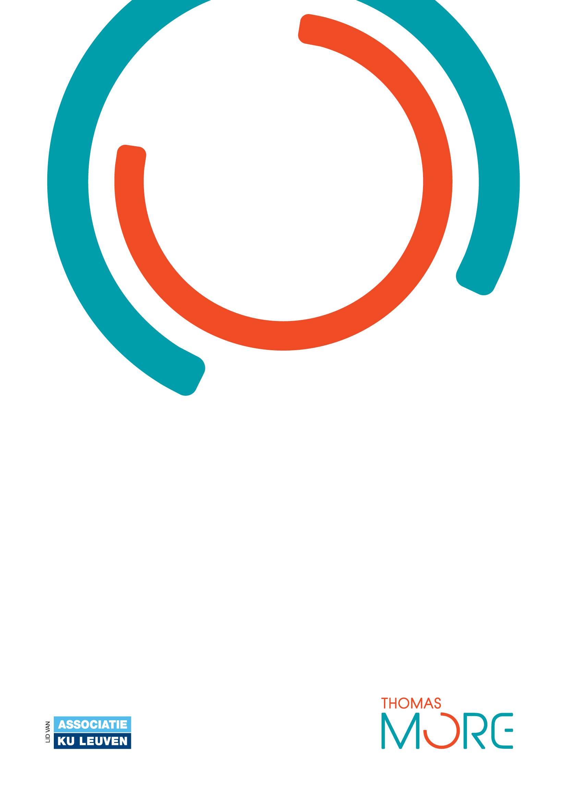

Inhoudstafel

1 Inleiding 3

2 Inhoudelijke reflectie 4

3 Persoonlijke reflectie 5

# Inleiding

Dit document dient als een reflectie over de voorbije 13 weken in mijn stagebedrijf. Er valt toch wel een degelijk aantal zaken te bespreken: dingen die ik geleerd heb nu ik in een echt bedrijf terecht ben gekomen en wat ervaring die ik hiervan heb kunnen opsnuiven.

In het eerste deel reflecteer ik over het resultaat dat ik uiteindelijk bereikt heb met deze stage. Ik bespreek of ik mijn einddoel behaalt heb of niet, of mijn resultaat al dan niet aan de verwachtingen voldoet of niet, en dergelijke toebehoren. Het tweede deel bespreekt eerder wat ik persoonlijk uit deze stage geleerd heb. Welke nieuwe skills ik heb bijgeleerd, hoe ik mijn tijd op de stage heb ervaren en op welke manieren ik gegroeid ben als persoon zullen dus hier aan bod komen.

# Inhoudelijke reflectie

Over het algemeen zie ik mijn stage nog steeds als een succes. Ik heb uiteindelijk uitgevoerd wat er van mij verwacht werd, en heb hier bovendien nog een aantal extra’s bovenop kunnen leveren aan het bedrijf.

De Staff Availability applicatie hebben we voor het grootste deel met succes kunnen afronden. Er zaten wel een heleboel vertragingen op aangezien we tegen probleem na probleem stootten in verband met het opzetten van werkende Google authenticatie met Flutter, maar dit hebben we uiteindelijk opgelost gekregen en we hebben de functionaliteiten die gevraagd werden succesvol kunnen uitwerken. De applicatie kan zoals gevraagd de check-ins van werknemers bijhouden en op deze manier kunnen we ook te weten komen wat een werknemer op een bepaald moment aan het doen is. Er zijn altijd nog features die hierbij zouden kunnen komen, maar de belangrijkste gevraagde functionaliteit is zeker en vast volledig in orde, en vind ik dit project zeker nog wel een succes.

Ook kleinere realisaties zoals het opstellen van een Wi-Fi netwerk voor buiten of het instellen van een nieuwe PC met allerlei nieuwe toestellen in de meeting room hebben er toch wel voor gezorgd dat ik een waarde heb kunnen toebrengen aan het bedrijf. Zeker het opstellen van een nieuwe PC voor de meeting room is iets dat men in het bedrijf al een hele tijd nodig heeft, en aan deze vraag heb ik dus kunnen voldoen.

# Persoonlijke reflectie

Naar mijn mening ligt het grootste succes van deze hele periode voor mij persoonlijk. Ik heb in deze tijd een heleboel extra hard skills kunnen ontwikkelen, en bovendien ook meer kunnen bijschaven aan wat soft skills.

Zo heb ik nu, dankzij het uitwerken van 2 Flutter applicaties, een heel stuk meer ervaring met het maken van mobiele applicaties. Al van de start van mijn opleiding was dit eigenlijk de richting dat ik wou uitgaan in mijn verdere leven, en ik vind het zelf fantastisch dat ik hier mijn weg nu mee kan vinden. Het is ook de eerste keer dat ik leer werken met nieuwe technologieën in de back-end, zoals het werken met een Firebird database, of met de Realtime Database van Firebase. Beide, zeker de laatste, zijn veel gebruikt in echte bedrijven en om hier ervaring van opgedaan te hebben is zeker positief.

Niet enkel op het vlak van development, maar ook op het vlak van ontwerpen heb ik wat vooruitgang kunnen maken. Ik heb tijdens deze stage leren werken met Adobe XD en Figma, 2 applicaties om zeer nette mockups te maken van een applicatie. Niet alleen heb ik hier meer ervaring mee met deze programma’s, ook hebben deze mij geholpen om het heel project een soort structuur te geven dat ik zelf begrijp en kan uitleggen aan wie dan ook.

Op het vlak van soft skills dan ben ik ook nog wat verder gelopen. Hoewel het werken in een team zeer moeizaam kon verlopen, was dit zeker wel een nuttige ervaring voor mij dat me toch wel wat lessen heeft bijgeleerd over het belang van goede en duidelijke communicatie en afspraken onder elkaar. Het is op die manier net dat een project tot een goed einde gebracht kan worden. Ook dankzij de telefoongesprekken die ik met het customer support team van Trustteam heb moeten doen voor het installeren van de meeting room PC, heb ik helemaal geen zorgen meer om zo’n soort gesprekken te doen, en dat is voor mij toch echt wel een zeer grote vooruitgang op persoonlijk vlak.

Over het algemeen heb ik dus kunnen functioneren als developer in een team om aan een project samen te werken dat een waarde voor het bedrijf kan opleveren. Ik heb ook in de tussentijd een heleboel dingen zelf kunnen leren die mij later in het leven zeer veel waarde gaan opleveren wanneer ik van plan ben om verder te gaan in de gang van zaken met mobile development. Hier ben ik toch wel dankbaar voor en ben ik blij voor de opportuniteit die ik hiermee gekregen heb.